西安市第七十一中学
2018-2019学年度第二学期期中考试
八年级物理试卷
命题人:强毅翔 审核人: 强毅翔
- 选择题(每题2分，共30分)
1．重力约为1 N的物体可能是( )
A．一张稿纸 B．一袋方便面
C．一张课桌 D．一个书包
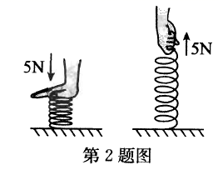
2.如图是同一弹簧两次受力的情景.通过此实验可以探究力的作用效果与力的( )
A.大小有关 B.作用点有关
C.方向有关 D.大小、方向、作用点都有关
3.月球对它表面附近的物体也有引力，这个引力大约是地球对地面附近同一物体引力的.一个连同随身装备共120 kg的宇航员，在月球上( )
A.宇航员连同随身装备的质量约为地球表面附近的
B.宇航员连同随身装备的质量约为地球表面附近的6倍
C.宇航员连同随身装备受到引力约为200 N
D.宇航员连同随身装备受到引力约为1200 N
4．用铝和铁做两个实心球，下列情况中不可能的是（已知ρ_{铁}>ρ_{铝}）( )
A．铁球的质量和体积都比铝球大
B．铁球的质量和体积都比铝球小
C．铁球的体积比铝球大，但质量比铝球小
D．铁球的质量比铝球大，但体积比铝球小
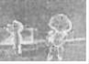
5．平昌冬奥会闭幕式上，“北京8分钟”的精彩表演中，憨态可掬的大熊猫令人忍俊不禁。此大熊猫是用种特殊的铝合金材料制成的，高2.35m，质量却只有10kg，它利用了铝合金的哪种性质( )
A．质量小 B．沸点小 C．熔点小 D．密度小
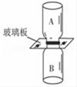
6．如图所示，B瓶装有密度比空气大的红棕色二氧化氮气体，A瓶装有空气。抽走玻璃板后，看到两瓶气体会混合在一起，下列说法正确的是( )

A．此实验现象能证明气体分子存在引力与斥力
B．此实验现象能证明气体扩散与温度有关
C．当两瓶气体颜色变均匀后，B瓶里的气体不再向A瓶扩散
D．两瓶气体会混合是因为气体分子不停地做无规则的运动
7．关于粒子和宇宙的下列说法中正确的是( )
A．太阳是宇宙的中心 B．中子还有更小的精细结构
C．原子核是由质子和电子构成的 D．固体的分子是静止不动的
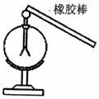
8．如图，用毛皮摩擦过的橡胶棒接触验电器金属球，验电器金属箔张开，则下列说法正确的是( )
A．摩擦过程中创造了电荷
B．张开的金属箔带负电荷
C．用毛皮摩擦过的橡胶棒带正电荷
D．验电器的工作原理是异种电荷相互排斥

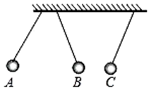
9．三个悬挂着的轻质小球，相互作用情况如图所示，以下判断正确的是( )
A．A、B球肯定带异种电荷
B．B、C球肯定带异种电荷
C．若A球带正电荷，则C球可能带负电荷
D．若A球带正电荷，则C球可能带正电荷

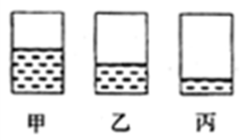
10．如图所示，质量相同的三种液体，分别倒入三只同样的烧杯中，则三种液体的密度关系是（ ）
A．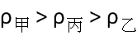 B．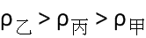
C．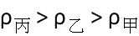 D．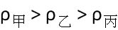
11．不会影响力的作用效果的是( )
A．力的作用点 B．力的方向
C．力的大小 D．力的单位

12．完成交会对接后，宇航员在“天宫一号”和“神舟十号”飞船组合体中工作生活12天，这期间他们要锻炼身体，以下方式中有效的是( )
A．引体向上 B．做俯卧撑
C．举哑铃 D．原地蹬自行车

13．下列关于力的说法中，错误的是( )
A．受力物体同时也是施力物体
B．只有一个物体是不会发生力的作用的
C．物体间力的作用是相互的
D．物体间只有直接接触才能发生力的作用

14．如图2所示的实例中，能够减小摩擦的是( )

15．建筑工人砌墙时，常利用铅垂线来检查墙砌得是否竖直，如图甲所示．一堵南北走向的墙上，所挂铅垂线如图乙所示，则这堵墙一定是( )
A．向东倾斜 B．向南倾斜
C．向西倾斜 D．向北倾斜

二、填空题（每空1分，共30分）
16．若甲、乙两均匀固体的质量之比是2：3，体积之比是3：4，则甲、乙两物体的密度之比是___ __。若把甲物体截去1/2，乙物体截去3/4，则甲、乙两物体剩余部分的密度之比是__ ___。
17．某市医院急诊室的氧气瓶中，氧气的密度为5 kg/m³，给急救病人供氧用去了氧气质量的一半，则瓶内剩余氧气的密度是____________kg/m³；病人需要冰块进行物理降温，取450 g水凝固成冰后使用，其质量____________（选填“增大”“减小”或“不变”）。
18．小薇同学在测固体密度时操作步骤如下:
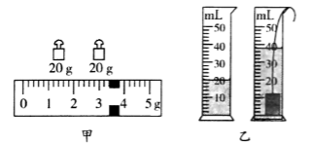
(1)在实验室，小薇把天平放在_______工作台上，将游码归零，发现指针偏向分度盘的左侧，此时应将平衡螺母向_______(填“左”或“右”)调节，使天平横梁平衡.
(2)小薇选用了一块小矿石，用调好的天平测它的质量，当右盘中所加砝码和游码的位置如图甲所示时，天平恢复平衡，则测得的矿石质量是_______g·
(3)如图乙所示的量筒分度值为________mL，在量筒中装入适量的水，将系了细线的矿石轻放入量筒，如图乙所示，读数时视线应与液面__________(填“相平”或“不相平”)，测得矿石的体积是_________cm³ .
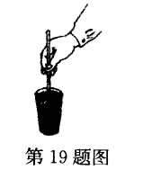
(4)实验后，小薇发现使用的20 g砝码生锈了，由此导致测得的矿石密度会________(填“偏大”“偏小”或“不变”).
19.如图所示的是筷子提米实验，杯中装满米，再加少许水，压紧.过一会儿提起筷子，米和杯也被提起是 作用的结果，筷子所受摩擦力的方向是 .
20．用“静电吸尘刷”刷衣服可以把灰尘带走，这是因为静电吸尘刷和衣物之间发生________使吸尘刷表面带了________，因而可以________(填“吸引”或“排斥”)轻小的灰尘．
21.两小滴水银靠在一起，就会形成一大滴水银，这说明水银分子之间存在________力；把鸭蛋放在盐水里一段时间，鸭蛋就变成了咸鸭蛋，这是说明分子在永不停息地做________________运动．
22．宇宙是一个有层次的天体结构系统，科学家观察发现，星系在远离我们而去，这个事实提供了宇宙 ________的证据；天体之间相距遥远，天文学中用“光年”做 ________（“长度”或“时间”）的单位．
23．g＝9.8N/kg的物理意义是___________________________________
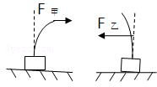
24．游泳时，人用手向后划水，人却向前运动，这说明物体间力的作用是______；熟透了的苹果会从树上掉下来，这是苹果受______力作用的结果，这个力的方向是______，施力物体是______。
25.如图所示，两个力的________ 、________ 、________ 都不同．
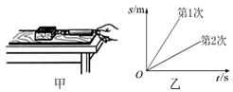
26．如图甲所示，小明用弹簧测力计拉木块，使它沿水平木板匀速滑动，图乙是他两次拉动同一木块得到的距离随时间变化的图象。木块两次受到的摩擦力f₁ f₂，木块第一次运动的速度为v₁，第二次运动的速度为v₂，则v₁ v₂．（选填“＞”“＜”或“＝”）
三、作图题(每图2分，共10分)
27．(1)如图甲所示，请你作出图中足球所受重力的示意图．
(2)如图乙所示，小车在水平面上向右运动，A点受到与水平方向成30°的向右上方的拉力，大小为100 N，请作出该力的示意图．
(3)用大小为10 N的水平力拉物体A，使A沿水平桌面向左匀速运动，请在图丙中作出物体A在水平方向上所受力的示意图．

（4）画出G=3N的物体对地面产生的压力示意图
（5）画出静止在斜面上的物体所受力的示意图

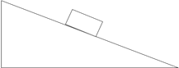
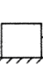

四、实验探究题(每空2分，共20分)
28．地球附近的物体都要受到重力作用，小明同学猜想物体的重力大小与物体的质量有关，于是用天平、钩码、弹簧测力计进行了研究．

(1)实验中要使用弹簧测力计．关于弹簧测力计的使用，下列说法中不正确的是________．
A．弹簧测力计必须竖直放置，不得倾斜
B．使用时弹簧、指针、挂钩不能与外壳摩擦
C．使用前必须检查指针是否指到“0”刻度线处
D．使用时必须注意所测的力不超过最大测量值
(2)如图8甲所示是他第2次测量中弹簧测力计的读数，请将此时测力计的示数填入表中的空格处．
次数 | 1 | 2 | 3 | 4
质量m/kg | 0.1 | 0.2 | 0.3 | 0.4
重力G/N | 1.0 | ____ | 3.0 | 4.0
(3)请你根据表格中的实验数据，在图乙中作出重力随质量变化的图像．
(4)由图像可知：物体的重力与物体的质量成________．

29. 小伟要探究“滑动摩擦力的大小与什么因素有关”，他猜想影响滑动摩擦力大小的因素可能有：
①接触面所受的压力大小；
②接触面的粗糙程度；
③接触面积的大小．
接下来小伟通过如图所示实验操作验证他的猜想：
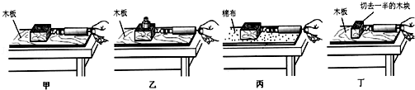
（1）实验中小伟应该用弹簧测力计水平 拉动木块在长木板上滑动，这样做是根据 的知识得出拉力等于摩擦力，从而测出木块所受的摩擦力的大小．
（2）如果小伟要探究猜想②，他应该选择 两幅图所示的实验步骤来操作，根据图中弹簧测力计的示数可得出结论：在其他因素相同的情况下， ，滑动摩擦力越大．
（3）小伟要探究猜想③，他将木块切去一半，重复甲的操作过程，如图丁所示．他比较甲和丁的实验结果，得出结论：滑动摩擦力的大小与接触面积的大小有关．你认为他的结论可靠吗？答： ．小伟在实验中存在的问题是 ．

五、计算题(每题5分，共10分)
30. 有一铜块，体积是200cm³ ,能否用量程为20N的弹簧测力计去称它的重力？通过计算说明理由。 （ρ_{铜}＝8.9x10³ kg /m³）

31.一块碑石体积是30m³,为了计算它的质量，取一小块碑石的岩石样品，测出质量为70g，用量筒装水30ml,放入样品水面升到55ml处。求（1）这块碑石的密度是多少？（2）碑石的质量为多少？（3）碑石受到的重力是多少？（g＝10N/kg）

